[湖北医药学院论文撤稿风波：图像重复问题成 “导火索”](https://mp.weixin.qq.com/s?__biz=Mzk0ODcwOTAyMQ==&mid=2247498039&idx=1&sn=fbcbe6f75673008dcbdddfff0c801bc0&chksm=c20214a4ea8ce4fd8513ecaf77ee3e7876a2784f0a4c5c7bf6515663444719a386d3200698c9&scene=126&sessionid=1742489840)

柯南君[柯南科研](javascript:void(0);)2025-03-19 14:49:01浙江

Conan scientific research

**质疑资讯**

**科研诚信**

**撤稿披露**

2018 年 7 月 26 日，一篇题为 “Polyphyllin I inhibits growth and invasion of cisplatin-resistant gastric cancer cells by partially inhibiting CIP2A/PP2A/Akt signaling axis” 的研究论文在 Journal of pharmacological sciences 杂志在线发表，该论文由湖北医药学院的研究人员完成。

然而在 2025 年 3 月 4 日，这篇论文被撤回，主要原因是文章内涉嫌图像的重复使用。该论文的作者为 Zhang Yunfei 等人 。

论文信息

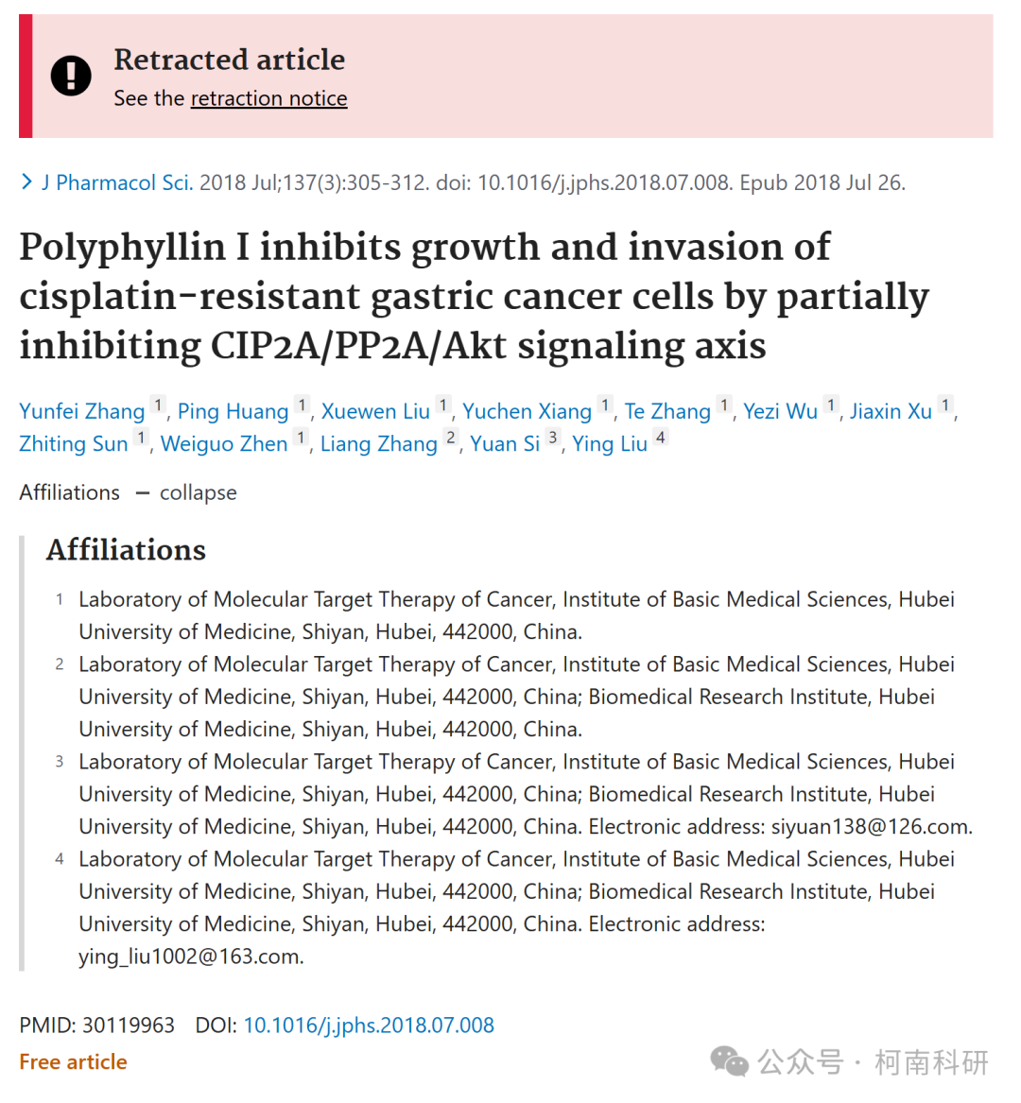

发表期刊

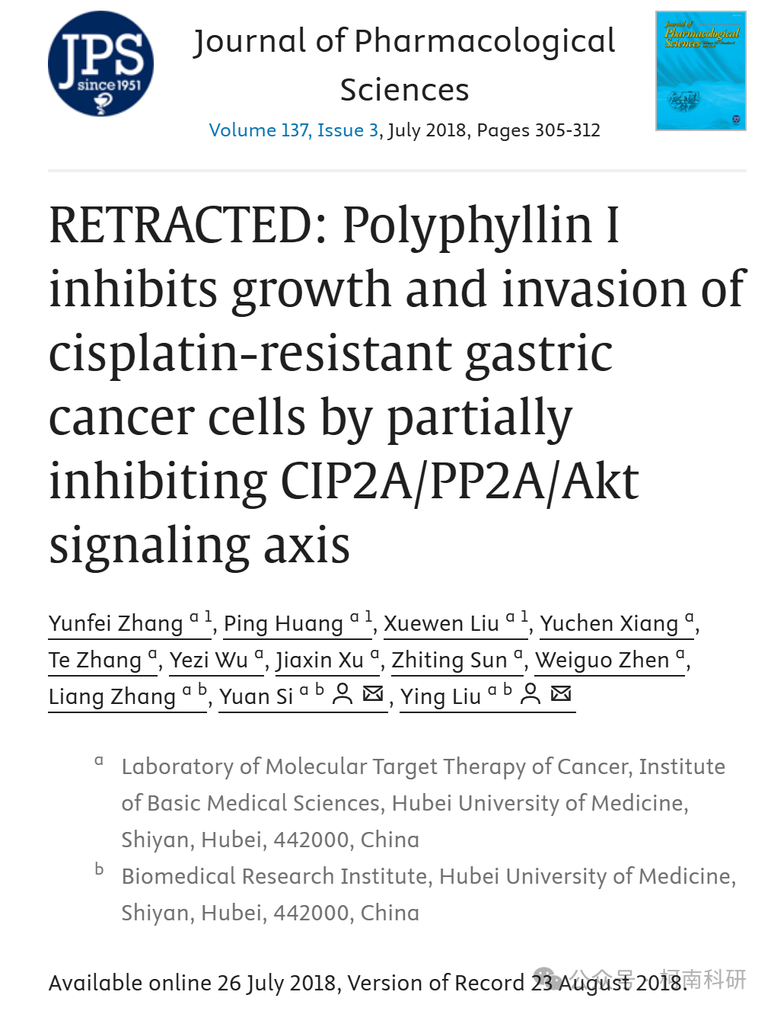

质疑内容

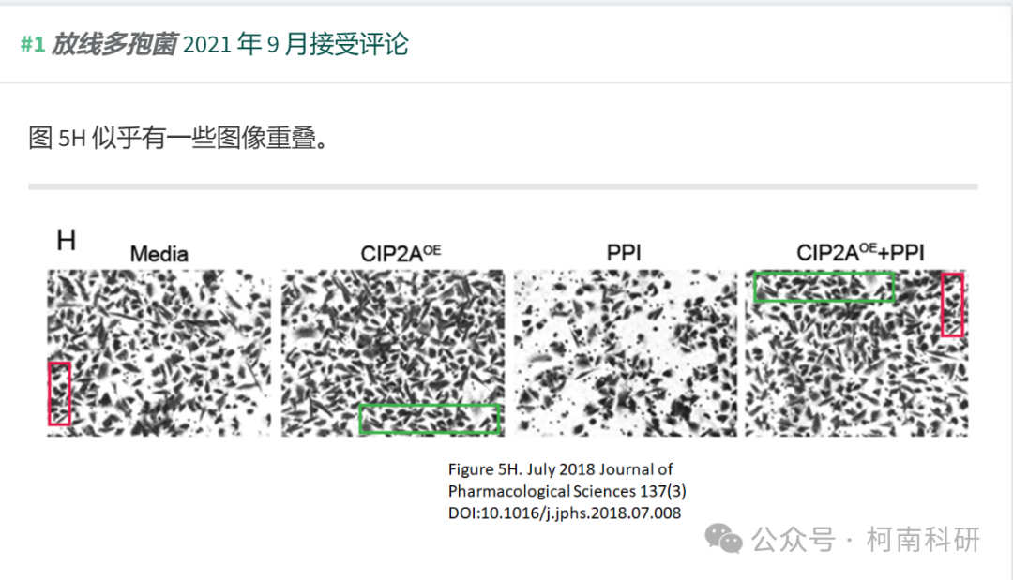

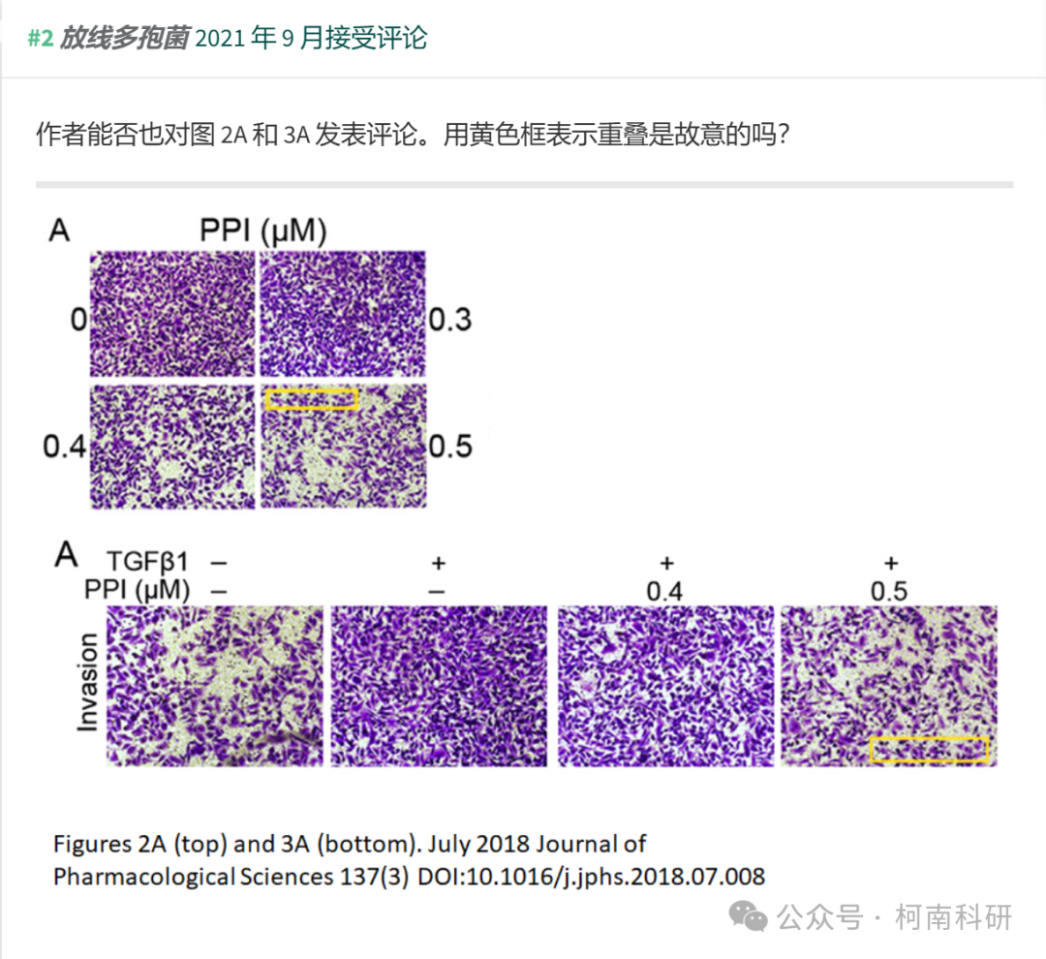

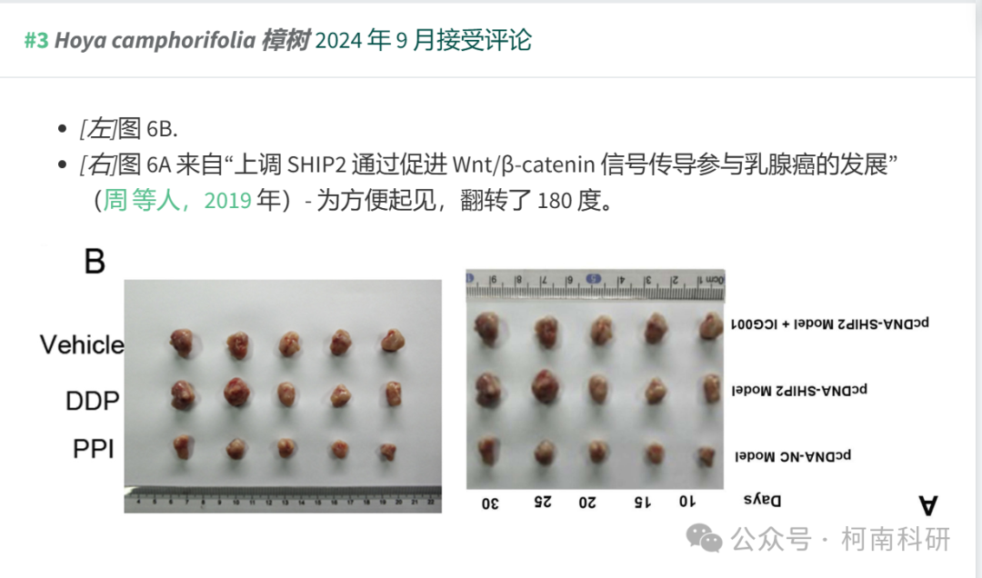

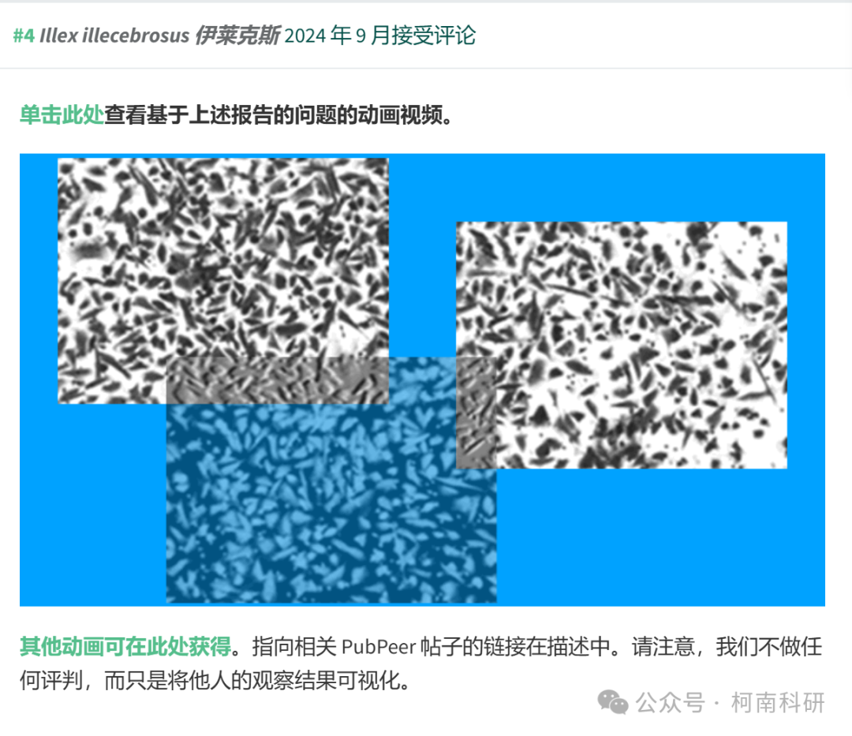

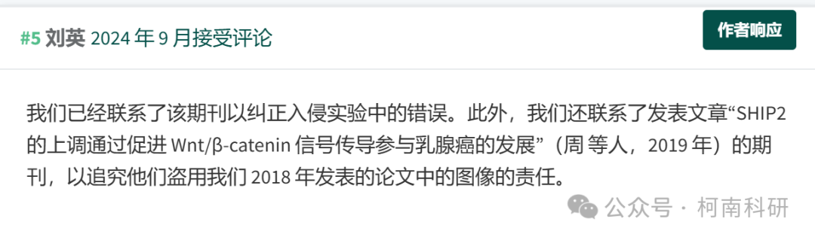

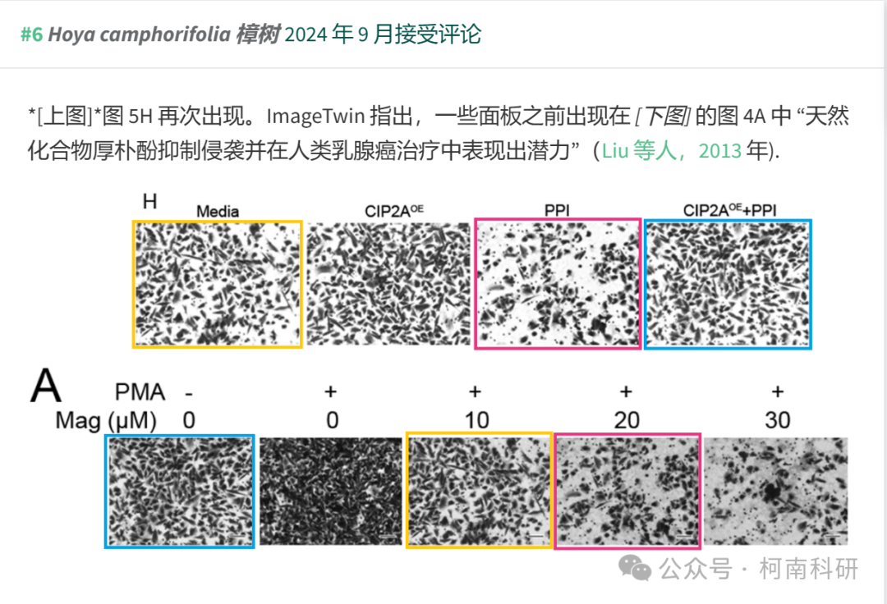





作者回应

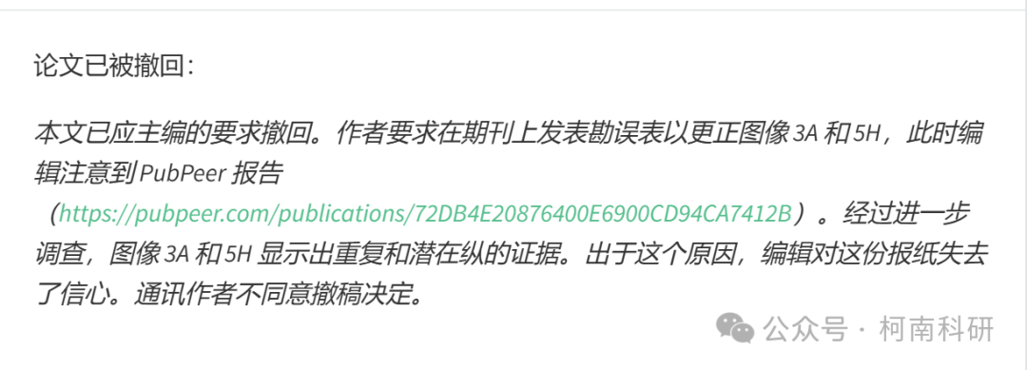

参考信息：https://pubpeer.com/publications/72DB4E20876400E6900CD94CA7412B

免责声明：信息来源于Pubpeer、Pubmed及相关期刊，提及人名均为音译！

对于文章内容的真实性、完整性、及时性本公众号不做任何保证或承诺，仅供读者参考！

如有侵权，请及时联系公众号后台！

**END**

**柯南科研  
关注最新科研生态，追踪撤稿文量，营造良好科研氛围**

